HP CSS Channel Standard Guide

담당부서 : 위피드 채널관리팀
Ver 1.1

제 1장 HP CSS Channel 정의
HP Customer Support & Service Channel의 약어로 HP고객을 대상으로 서비스지원을 대행하는 협력사를 의미한다.
해당 협력사의 계약 주체는 HP<->위피드<->채널 간 위탁계약으로 이루어 지며, 개별 협력사는 위피드로부터 부여 받은 HP서비스권한에 대해 수행할 의무를 가지고, 그 보수를 지급받게 된다.
이에 HP CSS Channel은 HP를 대표하여 현장지원 대행서비스를 함에 있어 최상의 서비스품질을 유지할 수 있도록 담당부서의 관리지원에 협조하여야 한다.

제 2장 HP CSS Channel 표준규격
HP CSS Channel (이하, HP서비스점)은 취급 품목에 대해서 본사직영의 서비스센터와는 구분하나, 그 표준에 대해서는 통일된 규격을 갖추어야 한다.
표준규격이라 함은 HP서비스점의 옥외, 옥내 광고물 및 계약사 CI규격, 옥내 집기류, 엔지니어 착용물 등 HP공인서비스점에 부합하는 명칭 및 이미지를 시각적으로 체계화 또는 단일화하는 규격이다.

제 3장 HP CSS Channel 표준규격 유형

제 1절 HP서비스점 명칭
- IPG와 PSG 서비스 채널은 “HP서비스센터”와 “HP서비스점”으로 구분하며, “HP서비스센터”는 본사직영센터를 대상으로 하고, “HP서비스점”은 본사 외 계약사를 대상으로 한다.
- 각 직영센터의 대외적인 명칭은 담당부서에서 부여하는 공인명칭(예시, HP강북서비스센터)을 기본으로 하며, “HP서비스센터” 명칭을 사용하여야 한다.
- 각 계약사(“위피드”가맹점)의 대외적인 명칭은 담당부서에서 부여하는 공인명칭(예시, HPOOOO서비스지정점)을 기본으로 하며, “HP공인서비스지정점” 또는 “HP서비스점” 명칭을 사용하여야 한다.
- 직영센터와 “위피드”가맹점을 제외한 일반협력사의 대외적인 명칭은 담당부서에서 부여하는 공인명칭(예시, HPOOOO서비스협력점)을 기본으로 하며, “HP공인서비스협력점” 또는 “HP서비스협력점” 명칭을 사용하여야 한다.
- “디지털HP” 또는 “Digital HP”는 HP공인판매점의 고유명칭이므로, HP공인판매점 계약이 되지 않은 일반계약사에서 사용을 금하며, HP공인판매점이더라도 HP공인판매점의 계약만료 시에는 그 사용을 중지하여야 한다.
- “Digital HP”는 “위피드” 협력점 계약으로 이루어 지나 그 명칭은 “위피드”가맹점에 준하는 명칭을 사용한다. (제 3장, 1절, 3항 적용)

제 2절 상표의 사용
- HP & 위피드 표준 로고
 | Coated  PMS 2925 C C79, M18, Y0, K0  Uncoated  PMS 2995 U C90, M11, Y0, K0  RGB  R0, G150, B214 Hex #0096D6
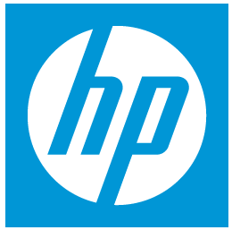
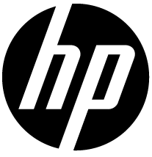 | PMS Black C0, M0, Y0, K100  RGB R0, G0, B0 Hex #000000
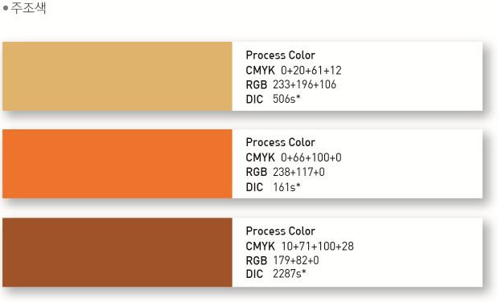




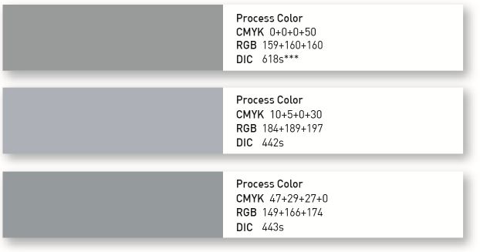

- 잘못된 로고 샘플
- HP & 위피드 표준 로고 외 변형 금지

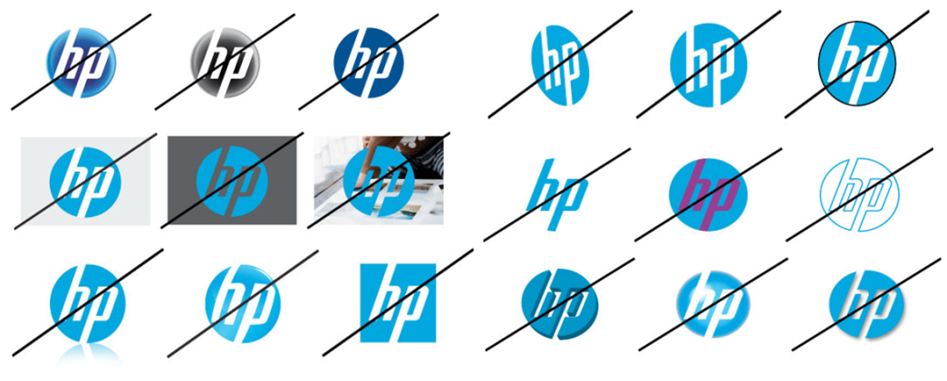

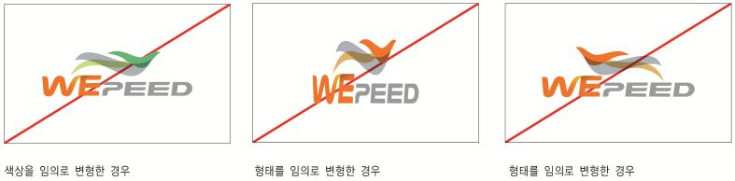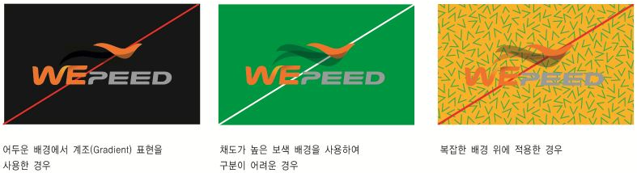

- HP & 위피드 표준 로고 AI파일
: 아래 개체를 더블클릭하여 압축해제 하시오.

- HP서비스점 로고의 사용

- 기본 글꼴체 – 한글 : “HY울릉도M”체 / 영문 : “HY강B”체

- 쇼윈도 / 현관 / 출입구
: 본사 직영 채널의 경우 “HP서비스센터(Authorized Service Center)” 로 적용.



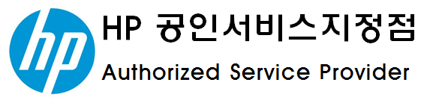

- 적용 예시
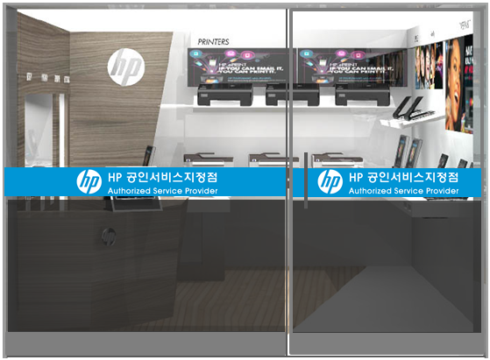

- 전면 간판

- 위피드 가맹점
: HP공인판매점이 아닌 위피드 가맹점에서 HP공인서비스점을 병기하는 경우.



- “Digital HP”
: HP공인판매점에서 HP공인서비스점을 병기하는 경우.


- “위피드 협력점”
: HP공인판매점이나 위피드 가맹점이 아닌 일반협력사에서 HP공인서비스점을 병기하는 경우.


- 돌출 간판

- 위피드 가맹점
: HP공인판매점이 아닌 위피드 가맹점에서 HP공인서비스점을 병기하는 경우.

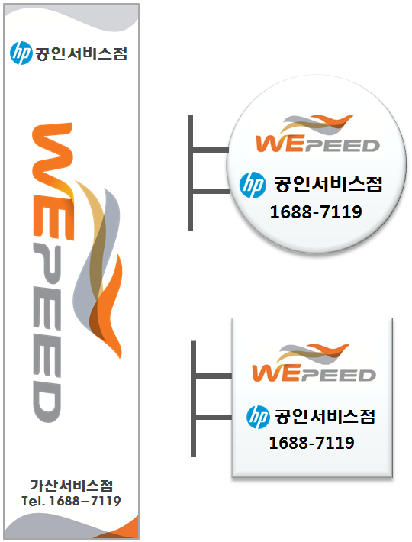

- “Digital HP”
: HP공인판매점에서 HP공인서비스점을 병기하는 경우.

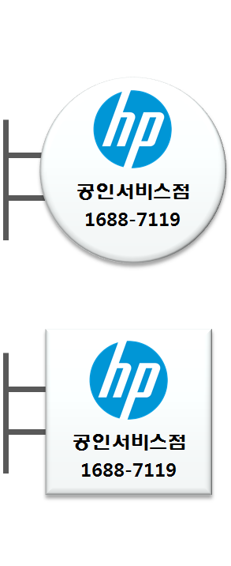

- “위피드 협력점”
: HP공인판매점이나 위피드 가맹점이 아닌 일반협력사에서 HP공인서비스점을 병기하는 경우.

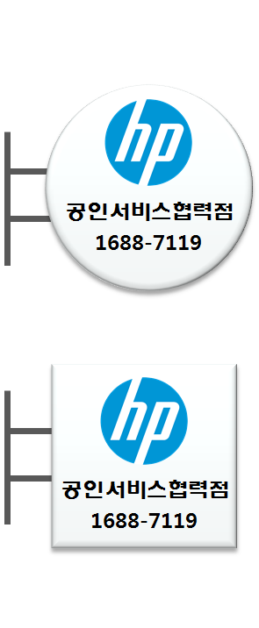

- 차량용
- 소형 차량
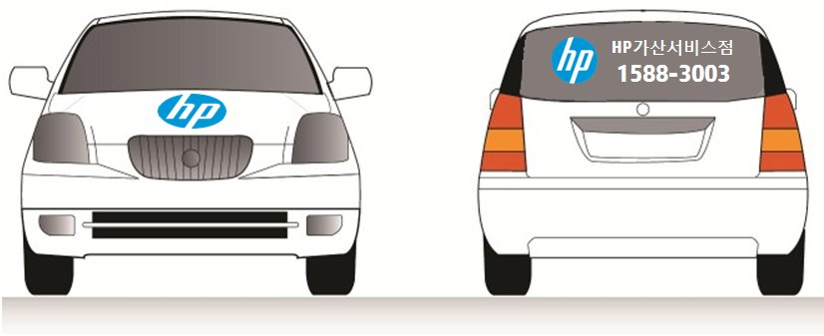

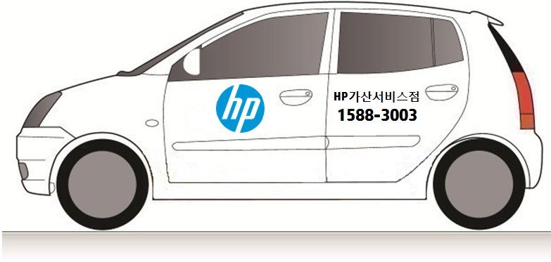

- 승합 차량
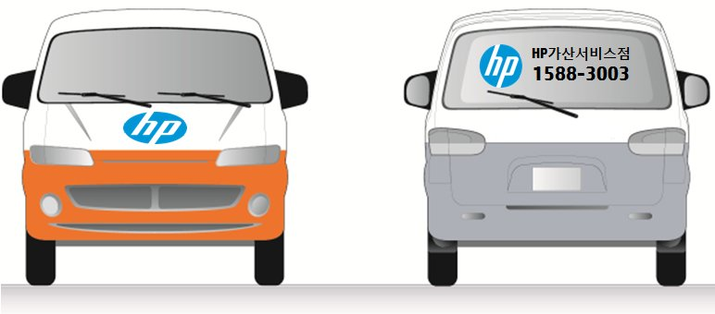

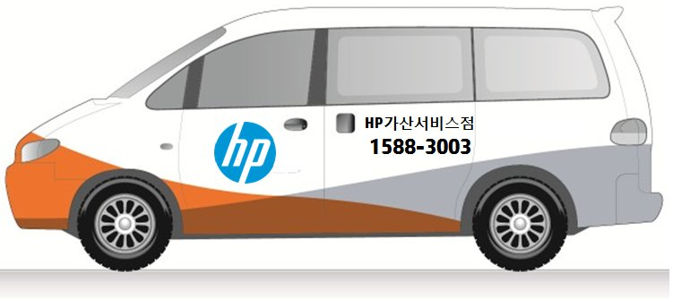

- HP서비스점 내부규격
- 접수대 / 안내데스크
- 기본 시안

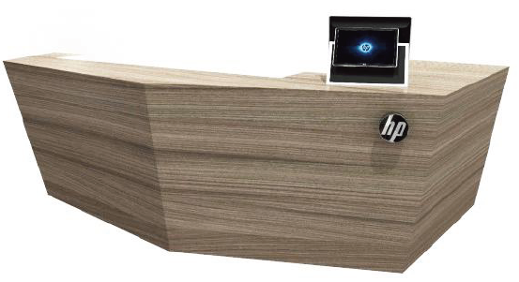
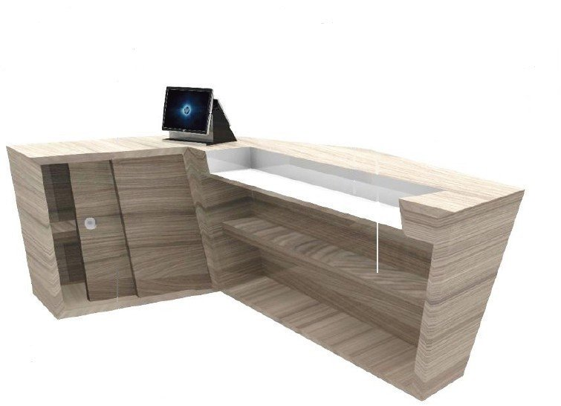
- 예시-1
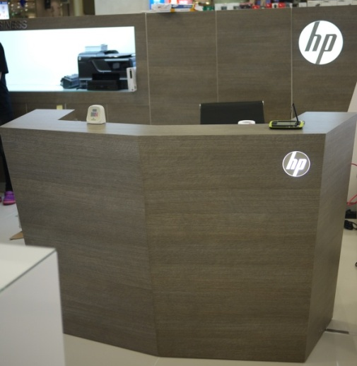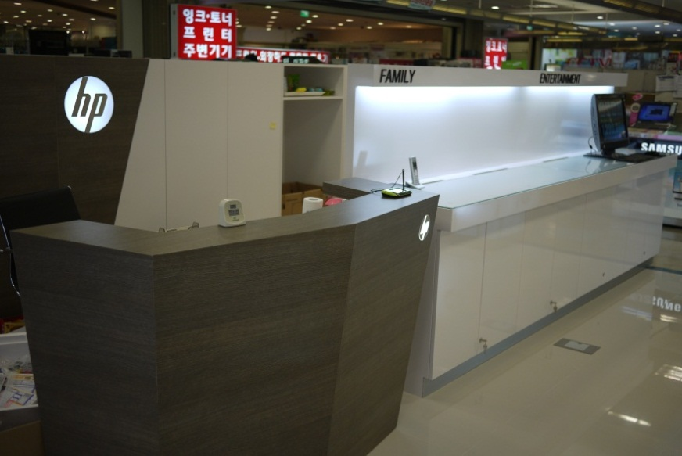

- 예시-2
- 전면
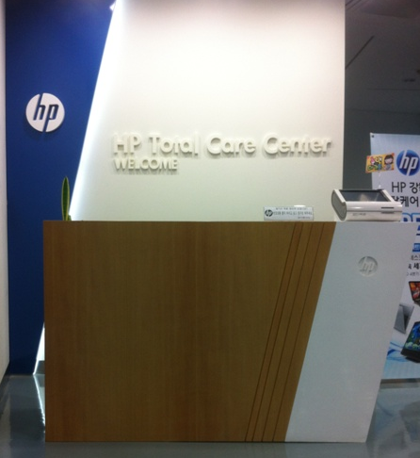

- 후면
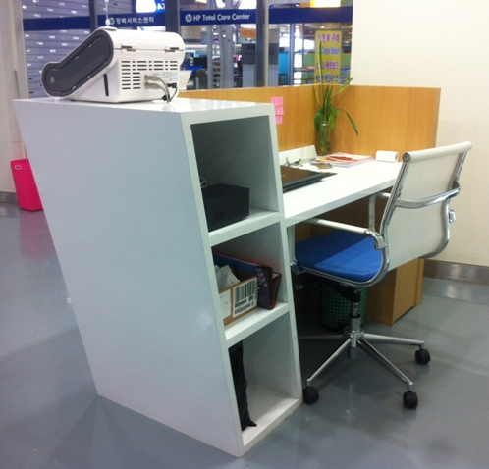

- 기타 집기류 (예시)

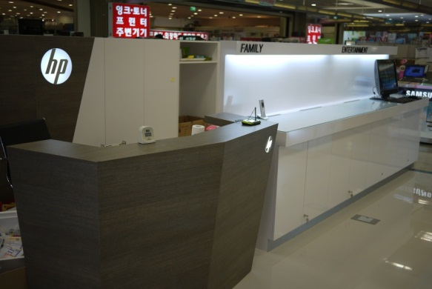

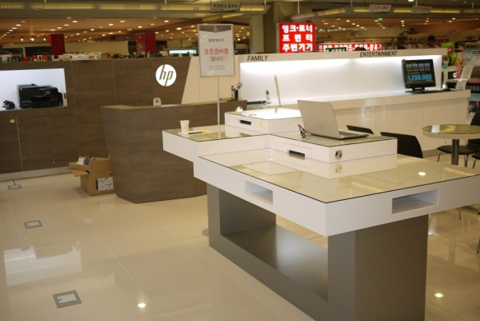

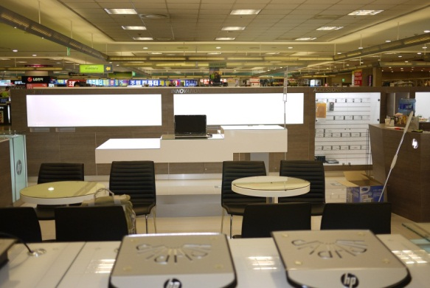

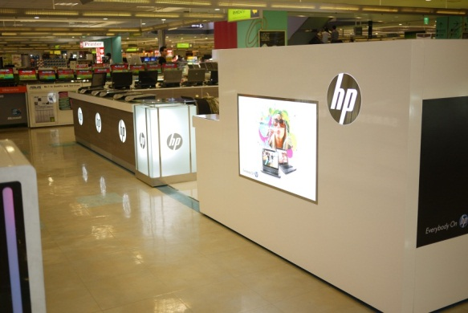

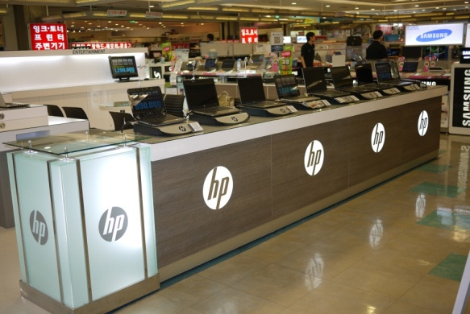

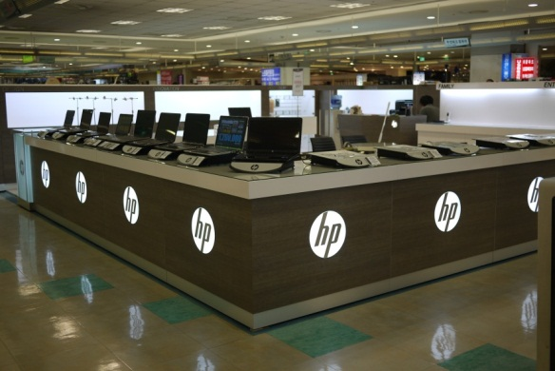

- 엔지니어 유니폼 & 명찰
- 엔지니어 유니폼
기준 : 채널 관리팀을 통해 구매 가능하며, 양식은 계절에 따라 다소 변경이 가능
담당자 : 이보경 파트장 / E-mail : leebk@wepeed.co.kr / Tel : 02-2108-5604

- 춘추복 – 가디건
- 신청기간 : 매년 2월말
- 착용기간 : 춘계 3월 15일 ~ 6월 15일 // 추계 9월 1일 ~ 10월 31일

- 기본 디자인
: 색상규격 – 곤색(#180054 // R24 G0 B84 // C71 M100 Y0 K67)
배색(#24a6bd // R36 G166 B189 // C81 M12 Y0 K26)
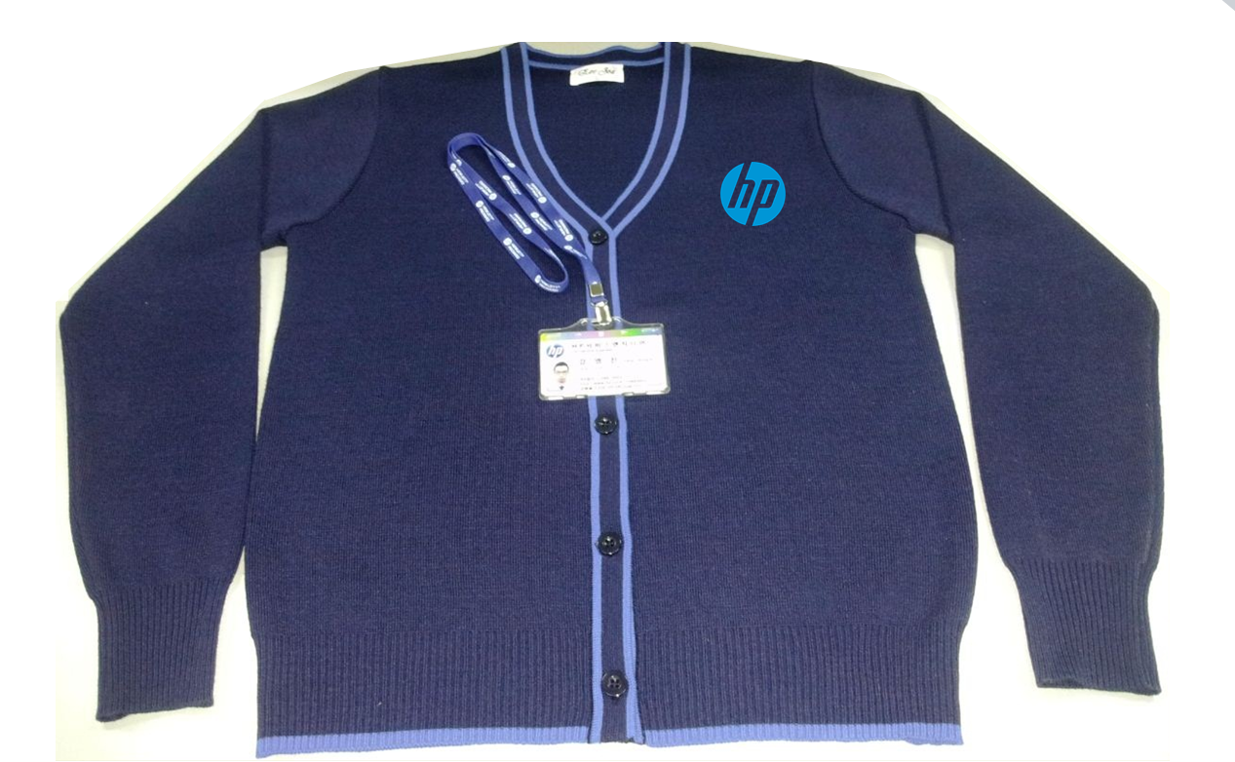

- 예시
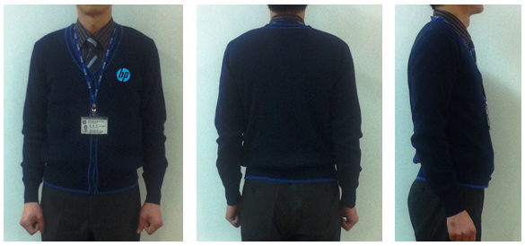

- 명찰
명찰은 개별 제작은 불가하며, 채널관리팀을 통해 지급 받을 수 있다.
단, 명찰 지급 조건은 HP 엔지니어 관리 기준에 준한다. (공인인증시험 2회 합격)

- 제작기준
- 규격 : 가로 8.5cm x 5.4cm
- 재질 : PVC ID카드
- 구성 : PVC카드, 아크릴케이스, 목걸이줄(HP로고삽입)

- 기본 디자인
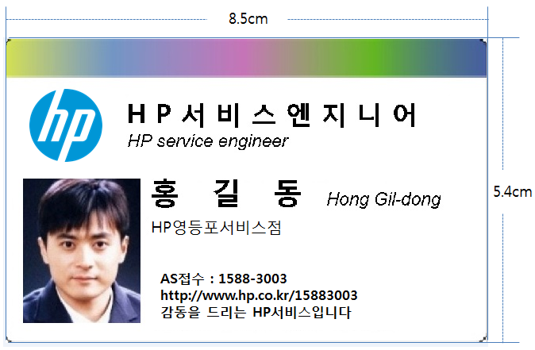

- 예시
